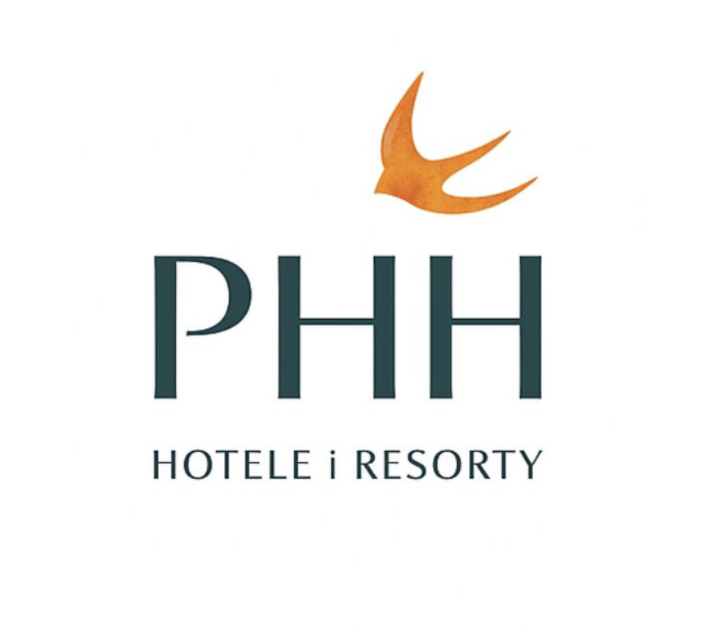

Warszawa, 01.09.2025

INFORMACJA PRASOWA

Strategiczne partnerstwo Polskiego Holdingu Hotelowego i Prestige MJM
Polski Holding Hotelowy oraz agencja koncertowa Prestige MJM sformalizowały dotychczasową kooperację. Obejmuje ona nie tylko zakwaterowanie i obsługę artystów światowej sceny muzycznej, ale także zapewnienie zaplecza technicznego, logistyki oraz rozwiązań dostosowanych do wymagań managementu koncertowego. Partnerstwo biznesowe między PHH a Prestige MJM to połączenie doświadczenia w organizacji eventów na szeroką skalę oraz prowadzeniu usług hotelarsko-gastronomicznych.
W trakcie dotychczasowej kooperacji obiekty Polskiego Holdingu Hotelowego gościły zarówno największe gwiazdy światowej sceny muzycznej, jak i ich wieloosobowe ekipy, dbając o spełnienie wszystkich oczekiwań. Tego rodzaju partnerstwo pozwalało organizatorowi koncertów skupić się na stronie artystycznej wydarzeń, mając pewność, że kwestie związane z komfortem i bezpieczeństwem artystów są zabezpieczone po stronie PHH. Nowa umowa jest kolejnym krokiem w tej relacji – potwierdza, że dotychczasowe działania sprawdziły się w praktyce i stworzyły solidny fundament do dalszych wspólnych projektów.
– Współpraca z Prestige MJM daje nam możliwość obsługi najbardziej wymagających gości – w tym także artystów światowego formatu i ich zespołów. Sformalizowanie tego biznesowego partnerstwa to dowód na to, że polskie hotele są przygotowane na najwyższe standardy organizacyjne i logistyczne w najróżniejszych scenariuszach i sytuacjach – podkreśla Izabela Sakowska, Dyrektor Pionu Sprzedaży i Marketingu Polskiego Holdingu Hotelowego.
– Dotychczas nasze partnerstwo opierało się na zaufaniu i wzajemnym zrozumieniu, które wykraczało poza standardowe usługi hotelowe. Przy tak dużych wydarzeniach ważne są także detale – a te zawsze były realizowane na najwyższym poziomie. Dlatego naturalnym było, by sformalizować tę kooperację – mówi Janusz Stefański, członek zarządu Prestige MJM.
Ekspozycja w działaniach marketingowych
Istotnym elementem współpracy jest fakt, że Polski Holding Hotelowy stał się oficjalnym partnerem hotelowym Prestige MJM. To oznacza, że marka PHH będzie obecna w kampaniach promujących wybrane wydarzenia muzyczne – w materiałach reklamowych w telewizji, działaniach outdoorowych – w tym reklamach wielkoformatowych – oraz w ramach aktywności towarzyszących koncertom. Otwiera to przed obiema stronami przestrzeń do wspólnej komunikacji i wzmacniania rozpoznawalności marek w kontekście wydarzeń o szerokim zasięgu. Partnerstwo z Prestige MJM pozwala PHH łączyć swoją działalność hotelową z obecnością przy najgłośniejszych projektach muzycznych w Polsce, co ma znaczenie nie tylko biznesowe, lecz także wizerunkowe.
Kontakt: media@phh.pl

